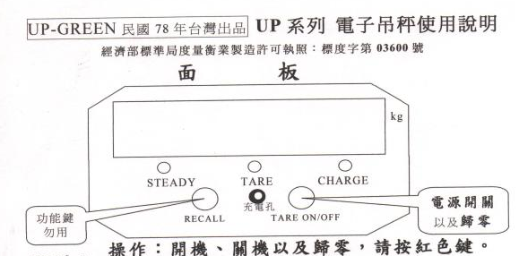

開機 按紅鍵(LED會做自檢動作,完畢後會自行歸
零,即可使用)
註：最後歸零前LED會先顯示〝PBTxx〞，xx為電池存量百分比。
(當數值低於40請充電，低於20時LED會閃爍請立即充電)
關機 按著紅鍵,4秒後放開,即可關閉。
註：按住4秒後LED會先顯示〝PBTxx〞，xx為電池存量百分比。
(當數值低於40請充電，低於20時LED會閃爍請立即充電)
歸零 按紅鍵 本機設計歸零與扣重自動切換,當重量小於
12%F.Si
紅鍵為歸零動作,當重量大於12%F.Si紅鍵為扣重動作,同時
TARE燈亮。
充電：當電池電量<15%時，應及時充電後再使用，以防電池過放電，減少電池壽命，充
電時間6-8小時為宜 .長時間不使用請充滿電存放
遙控器按鍵說明
關機OFF：吊秤關機
鎖定HOLD：在稱重時為重量鎖定，只有在穩定時才能鎖定重量，30秒後自
動解鎖
→0←ZERO 確認: 稱重時 置零或去皮，設置時確定
查詢SEE: 根據軟體版本不同，查詢累計重量或單次重量
累加ADD: 根據軟體版本不同配置是否有累加功能
省電LOW：進入省電模式，在無稱重或無操作顯示亮度變暗
設置SET：進入設置菜單或標定
三，設置參數和標定(非專業人員請勿使用)
- 在開機自檢中按遙控器SET鍵進入密碼輸入狀態，遙控器HOLD鍵為進一換數，
- ADD鍵為換位元，輸入密碼10000，按ZERO鍵確認進入
四大功能表 ，SEE鍵為切換菜單
1，Set為參數設置 設置時 按ADD鍵切換，按ZERO鍵確認
d 為分度值 按ADD鍵切換，可設置0.1-20，按ZERO鍵確認
n 為滿量程 01-50T，按ADD鍵切換，按ZERO確認
E 零位跟蹤 0-3
Ftl 濾波設置 0-3 0為無濾波 3是最強濾波
2，AD為查看內碼 正常零點感測器內碼為三萬左右
3，CALSP為標定
按ZERO鍵 確認進入標定零位CAL00， 此時應空秤等穩定綠燈亮按ZERO鍵，
默認為滿量程，改要吊的砝碼重量(遙控器HOLD鍵為進一換數，ADD鍵為換位元)， 掛起砝碼 等待穩定綠燈亮按ZERO鍵結束標定
4，PA標率顯示
換板子不需要標定，只需要輸入原來板子的標率即可

三，簡易故障排除和錯誤提示
1，ERR01 AD讀數錯誤
2，ERR02 密碼錯誤
3，ERR03 標定錯誤 ，標定加載重量太小
4，OUER 超載
一，開機後無字幕顯示時
1，電池須充電
2，電池已損壞須換新
二，電池無法充電
1，檢查充電器是否正常？正常：充電器輸出7.6V-8.0V，1000mA
2,檢查電池是否損壞？
充電完畢後電池電壓為5.5V以上，5.0V以下則需更換電池

國家標準GB/T11883-2002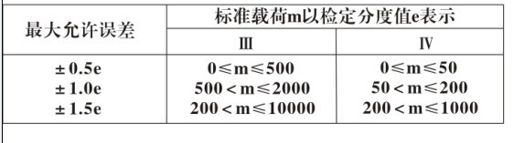

附加說明
一，接線說明 （注意正負極，板子有標正負）
J1 接充電電源，用鉛酸6V電池配置充電器電壓應在7.6-8.0V
J2 接電池，6V電池
J3 接感測器 E+ 感測器電源正 S+感測器輸出正 S—感測器輸出負
E—感測器電源負
J4為串口輸出，可配無線大螢幕或無線儀錶
J5為指示燈插座

J7 為開關機/置零鍵插座
J8 為查看鍵插座，為選配（本次版本不配查看按鍵）

三個指示燈為 紅1為充電指示燈 紅2為去皮指示燈 綠為穩定指示燈

重量微調
1，在開機自檢中按遙控器設置鍵進入密碼輸入狀態， 鎖定鍵為進一換數，累加鍵為換位元，輸入密碼10000，按置零鍵確認進入
四大菜單 ，查詢鍵 下為切換菜單 調到PA
1，Set為參數設置 設置時 按方向右鍵切換，按中間鍵確認
2，AD為查看內碼 正常零點感測器內碼為三萬左右
3，CALSP為標定
4，PA標率顯示
如果重量偏小一個分度值，把PA原值改小5-10個數，例如：59002-10改到58992
如果重量偏大一個分度值，把PA原值改大5-10個數，例如： 59002+10改到59012

